Администрация МО «Усть-Коксинский район» информирует:
о возможности предоставления в аренду для индивидуального жилищного строительства следующих земельных участков:
1) с местоположением: п. Гагарка, ул. Подгорная, д. 28, площадью 1800 кв.м;
2) с местоположением: с. Абай, ул. Советская, д. 2В, площадью 3000 кв.м;
3) с местоположением: с. Абай, ул. Советская, д. 100А, площадью 3000 кв.м;
4) с местоположением: с. Сугаш, ул. Камтыт, д. 16, площадью 2000 кв.м;
о возможности предоставления в аренду следующих земельных участков из категории земель сельскохозяйственного назначения для осуществления крестьянским (фермерским) хозяйством его деятельности:
1) с кадастровым номером: 04:08:012103:179, с местоположением: Республика Алтай, Усть-Коксинский район, Усть-Коксинское сельское поселение, площадью 49000 кв.м;
2) с кадастровым номером: 04:08:012103:174, с местоположением: Республика Алтай, Усть-Коксинский район, Усть-Коксинское сельское поселение, площадью 45000 кв.м.
Граждане (для пп.2- граждане или крестьянские (фермерские) хозяйства), заинтересованные в предоставлении вышеуказанных земельных участков для указанных целей, вправе в течение тридцати дней со дня опубликования настоящего извещения подавать в администрацию МО «Усть - Коксинский район» заявления о намерении участвовать в аукционе на право заключения договора аренды.
Заявления подаются в письменной форме заинтересованным лицом лично при наличии документа, удостоверяющего личность, либо уполномоченным представителем заявителя при наличии документа, подтверждающего права (полномочия) представителя, с приложением копий указанных документов, по адресу: Республика Алтай, Усть-Коксинский район, с. Усть-Кокса, ул. Харитошкина, д. 3. Дата окончания приема заявлений: 29.01.2024 г.
Со схемами расположения вышеуказанных земельных участков можно ознакомиться по адресу: с. Усть-Кокса, ул. Харитошкина, д. 6, в отделе архитектуры и земельных отношений администрации МО «Усть-Коксинский район, с 09⁰⁰ до 17⁰⁰ часов, по следующим дням: понедельник, среда (приемные дни), а также на официальном сайте администрации МО «Усть-Коксинский район» http://new.altay-ust-koksa.ru/ и сайте https://torgi.gov.ru.

Абай ул. Советская 2В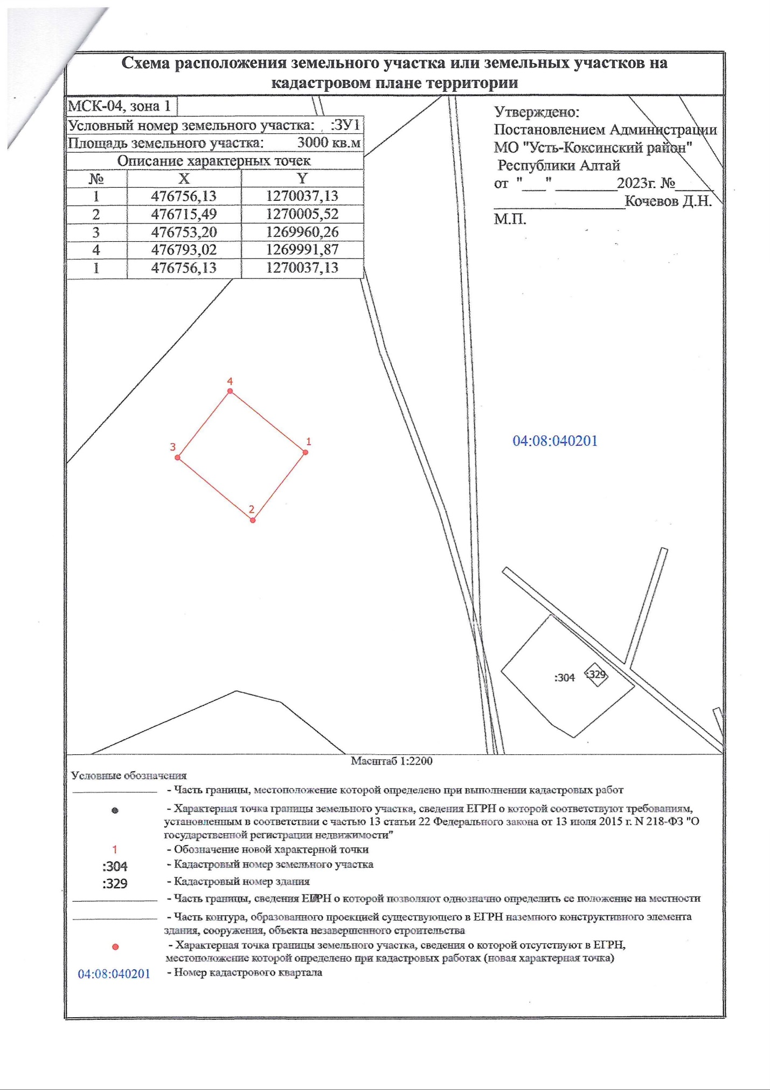
Абай ул. Советская 100А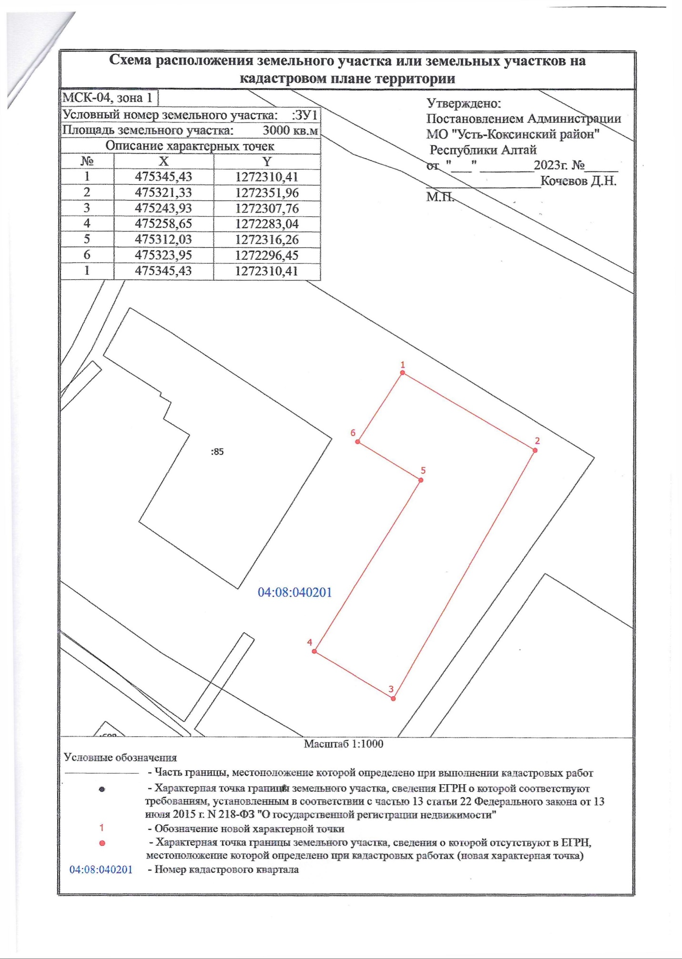
Гагарка ул. Подгорная 28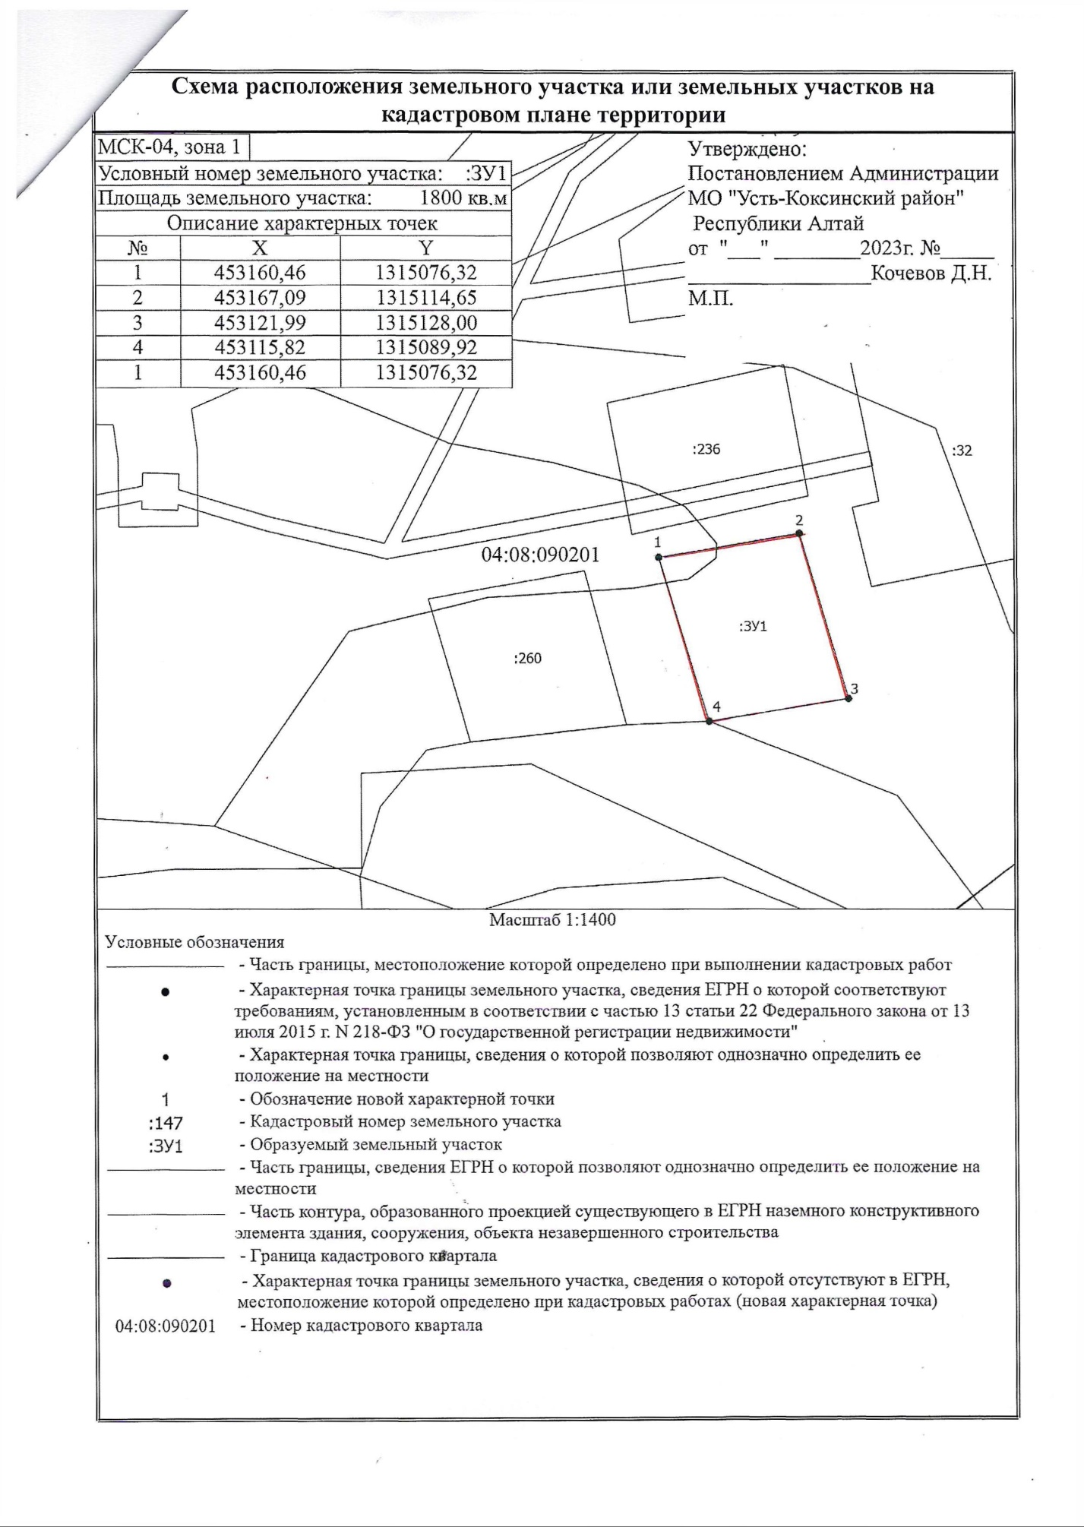Сугаш ул. Камтыт 16